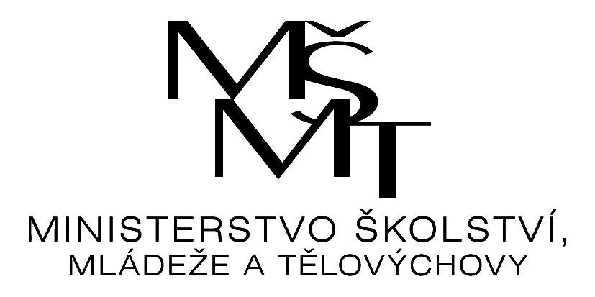

Výsledky

okresního kola v basketbalu

Pořadatel: Gymnázium Petra Bezruče Frýdek - Místek
Datum: 20. 3. 2024
Místo: tělocvična školy
Kategorie: IV. dívky
Počet družstev: 3
Počet hráčů: 27

Realizace soutěže byla podpořena Ministerstvem školství, mládeže a tělovýchovy.

Škola |  | 1 | 2 | 3 | skore | body | pořadí
1 | ZŠ Kozlovice |  | 13:29 | 30:2 | 43:31 | 2 | 2.
2 | 7. ZŠ FM | 29:13 |  | 33:8 | 62:21 | 4 | 1.
3 | Gymnázium Petra Bezruče FM | 2:30 | 8:33 |  | 10:63 | 0 | 3.

Celkové pořadí:

1. Základní škola, 1. máje 1700, 738 01 Frýdek - Místek
2. Základní škola a Mateřská škola Kozlovice, Kozlovice 186, 739 47
3. Gymnázium Petra Bezruče, ČSA 517, 738 01 Frýdek – Místek

Mgr. Daniel Svoboda Mgr. Sylva Kubalová
ředitel soutěže garant soutěže

